LATVIJAS LAUKSAIMNIECĪBAS UNIVERSITĀTE

ATSKAITE
zinātniskajam projektam Nr.llu zp 07-60
„Govju slaukšanas robota ieviešanas pētījumi
LLU mācību un pētījumu saimniecībā „Vecauce”

Darba izpildes laiks: no 1.06.2007. līdz 31.12.2007.

Projekta vadītājs
profesors, Dr.sc.ing. J.Priekulis

Jelgavā, 2008

Darba izpildītāji

1.Juris Priekulis | Dr.inž., vadošais pētnieks
2.Jānis Latvietis | Dr.hab.agr., pētnieks
3.Armīns Laurs | Dr.inž., pētnieks
4.Valdis Zujs | Dr.inž., pētnieks (jaunais zinātnieks)
5.Indra Eihvalde | LF maģistrante
6.Ansis Saliņš | TF maģistrants
7.Māris Trukšāns | TF students
8.Ainārs Ciematnieks | TF students
9.Nauris Lapss | TF students

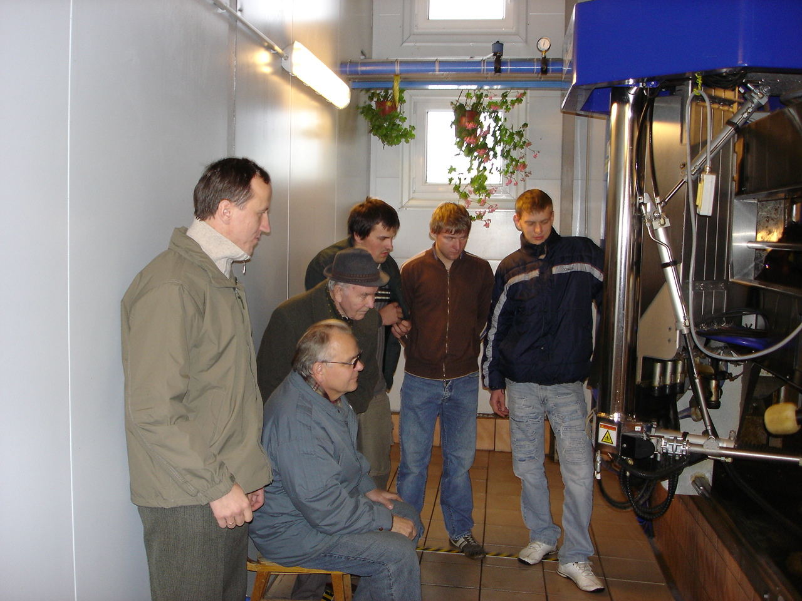

Ievads

Piena lopkopība ir viena no vadošajām Latvijas lauksaimniecības nozarēm, kuras ienākumi sasniedz 30-40% no kopējiem lauksaimniecības ienākumiem. Šīs nozares attīstībai Latvijai ir arī piemēroti klimatiskie apstākļi, jo pastāv iespēja dzīvniekus nodrošināt ar pašražoto lopbarību, kas ir lētāka nekā iepirktā.
Taču lopkopju darbs nav viegls. Tas ir saistīts ar agru celšanos, netīru apkārtējo vidi, nepatīkamam smakām un smagu fizisko darbu. Lai to atvieglotu, ir jāievieš lopkopības darbu mehanizācija un automatizācija. Turklāt, šī mērķa realizācijai fermās ir labvēlīgi apstākļi, jo darbs notiek konkrētā vietā un regulāri katru dienu.
Pateicoties darbu mehanizācijai un automatizācijai, mūsdienās ir ievērojami palielinājies lopkopībā strādājošo darba ražīgums. Ja, piemēram, slaucot ar rokām, viens cilvēks var stundā izslaukt 7-8 govis, tad slaucot kūtī izvietotā piena vadā – līdz 38-40 govīm, bet modernās karuseļa tipa iekārtās – līdz pat 200 govīm. Taču tagad ir uzsākta govju slaukšanas robotu izmantošana. Tie spēj govis izslaukt patstāvīgi, bez regulāras cilvēku līdzdalības.
Mūsdienu modernās slaucamo govju fermās robotizēta ir ne tikai slaukšana, bet arī lopbarības izdale, kā arī automatizēta kūtsmēslu izvākšana un ieviesta datorizēta ganāmpulka menedžmenta sistēma. Tāpēc šādās fermās, rēķinot uz vienu strādājošo, iznāk 100 un vairāk govju. Bet tā rezultātā ievērojami samazinās fermā strādājošo cilvēku skaits.
Modernās tehnikas izmantošanai ir arī citas priekšrocības: tā atvieglina dzīvnieku labturības prasību ievērošanu, precīzās lopkopības ieviešanu, bet perspektīvā uzlabo arī piena ražošanas ekonomiskās efektivitātes rādītājus.
Tādēļ govju slaukšanas robotu izmantošana, kas ir viena no modernās piena lopkopības sastāvdaļām, jāvērtē kā tautsaimnieciski nozīmīgs pasākums. Šie pētījumi palīdzēs atrisināt pāreju uz govju slaukšanu ar robotiem ne tikai LLU mācību pētījumu saimniecībā „Vecauce’, bet arī daudzās citās fermās, kurās notiek vai arī ir paredzēta slaukšanas robotu ieviešana.

- Govju slaukšanas robotu konstruktīvie varianti

Pirmie govju slaukšanas roboti tika izgatavoti Nīderlandē, un kopš 1992.gada aizsākās to praktiskā izmantošana piena lopu fermās. Taču tagad Rietumeiropā strādā jau aptuveni 5000 šāda veida roboti un to skaits vēl turpina ar katru gadu palielināties.
Ar robotu konstruēšanu un ražošanu pasaulē nodarbojas aptuveni desmit dažādas savstarpēji konkurējošas firmas, no kurām vadošās ir sekojošas (iekavās minēts firmu ražoto robotu nosauums): Lely (Astronauts), DeLaval (VMS), Insentec (Galaxy), Gasgoine Melote (Herkuless), Lemmer Fullwood (Merlin), SAC (Futureline), Prolion (Titan). Turklāt robotu konstrukcijas vēl tiek nepārtraukti pilnveidotas un uzlabotas. Piemēram, firmas Prolion izstrādāto robotu „Titan” tagad ir pārņēmusi firma WestfaliaSurge, kura paredz to ražot, papildinot ar raksturīgākajiem savas firmas mezgliem.
Šogad pirmie govju slaukšanas roboti sāka strādāt arī Latvijā un pašlaik mūsu valstī darbojas seši šāda veida roboti, tai skaitā divi - LLU mācību un pētījumu saimniecības „Vecauce” jaunuzbūvētajā lielfermā „Līgotnes”. Visus Latvijā ieviestos robotus ir ražojusi firma „DeLaval”, un firma paredz, ka šo robotu skaits papildināsies arī nākošajā gadā.
Govju slaukšanas robotu ieviešana ir sākusies arī Igaunijā un Lietuvā. Kopš 2006.gada vasaras divi firmas Lely roboti „Astronauts” darbojas Igaunijas akciju sabiedrībā PAKAR (pie Tallinas), par kuriem žurnāls „agro tops” informēja pagājušā gada februāra numurā. Savukārt Lietuvā firma WestfaliaSurge ir sākusi priekšdarbus, lai vienā fermā ieviestu robotu „Titan”.
Katras šādas firmas piedāvātajiem robotiem ir savas īpatnības. Vairums firmu, piemēram, DeLaval, Lely, Lemmer Fullwood izgatavo robotus, kuriem ir viens slaukšanas stends un tajā notiek gan govju sagatavošana slaukšanai, gan arī pati slaukšana (1.att.a).

1.att. Raksturīgākie slaukšanas robotu stendu izvietojuma varianti: a – atsevišķs stends ar individuālu robotu (firmas DeLaval variantas); b – divi paralēli novietoti stendi, kurus apkalpo viens robots; c – tandēmā izvietoti stendi, kurus apkalpo viens robots: 1 – slaukšanas robots ar roku; 2 – slaukšanas stends; 3 – govju ieejas vārti; 4 – govju izejas vārti; 5 – sile; 6 – aparatūras skapis; 7 – slaukšanas stobriņi; 8 – sliedītes

Govis stendā ienāk pa ieejas vārtiem, kuri pēc tam vārti aizveras, bet barības sile pavirzās uz govs pusi, lai tā nostātos tuvāk pie aizmugurējā iežogojuma, un tās tesmenis atrastos robotam ērti sasniedzamā zonā. Tad seko govs slaukšana, kura noslēdzas ar tesmeņa ceturkšņu pēcapstrādi. Pēc tam atveras izejas vārtiņi un govs tiek izlaista ārā no stenda.
Savukārt firma SAC ražo automatizētās slaukšanas iekārtas, kurām ir paralēli (viens otram blakus) novietoti stendi, un kurus apkalpo viens robots. Vispirms tas veic govs sagatavošanu slaukšanai un stobriņu pielikšanu vienā slaukšanas stendā, bet pēc tam to pašu izdara otrās puses stendā. Slaukšanas stobriņu noņemšana notiek patstāvīgi un tur robota iejaukšanās nav vajadzīga. Tādejādi var panākt labāku slaukšanas robota noslogojumu.
Vēl cits risinājuma variants ir robotam „Titan”, kuram var būt 2-5 slaukšanas stendi. Tie izvietoti tandēmā, t.i., vienā rindā viens aiz otra (1.att.c). Turklāt katram no šiem stendiem ir atsevišķs slaukšanas aparāts ar manipulatoru. Visus slaukšanas stendus apkalpo viens robots, kurš pārvietojas pa sliedītēm. Kad govs ir iegājusi vienā no stendiem, tad pie tās piebrauc robots, kas veic slaukšanas aparāta pielikšanu. Savukārt, aparātu noņemšana (slaukšanas beigās) notiek patstāvīgi, bez šī robota palīdzības, izmantojot katram stendam pierīkoto manipulatoru. Šādā izpildījuma variantā robotizētā slaukšanas iekārta var tikt izmantota līdz pat 250 govju lielam ganāmpulkam.
Atšķirības ir arī citu darba operāciju izpildē. Tā, piemēram, firmu Lely un Lemmer Fullwood robotiem govju tesmens ceturkšņus pirms slaukšanas mazgā ar ūdeni un rotējošām sukām. Firmas DeLaval robotā to paveic ar atsevišķu (piekto) stobriņu, kuru pēc kārtas uz aptuveni 15 sekundēm pievieno katram ceturksnim, šai laikā veicot attiecīgā pupa apmazgāšanu, nožāvēšanu un pirmo piena strūklu noslaukšanu. Savukārt firmas Prolion konstruētajam robotam „Titan” gan tesmens ceturkšņu sagatavošanu, gan arī pašu govju slaukšanu veic ar vieniem un tiem pašiem stobriņiem.
Nozīmīgāko govju slaukšanas robotu savstarpējais salīdzinājums ir apkopots 1.tabulā.
Robotu straujā attīstība izplatība ir saistīta ar vairākām to priekšrocībām.
- Govju slaukšana var notikt bez cilvēka klātbūtnes. Tādēļ fermā strādājošiem atkrīt agrā celšanās no rīta un nav jāveic smagais un nogurdinošais slaucēja darbs. Turklāt jaunāko robotu konstrukcijas ir apgādātas ar tālvadības informācijas sistēmu, kas ļauj sekot robota darbam pa internetu vai mobilo tālruni.
- Govis var doties uz slaukšanu pēc pašas vēlēšanās. Parasti tas notiek 2-3 reizes diennaktī vai biežāk. Tādēļ palielinās govju izslaukums par 10-15%.
- Kūtī samazinās dzīvnieku stress, jo viss notiek bez steigas, saskaņā ar pašu dzīvnieku vēlmēm. Tādēļ arī govīm var būt garāks dzīves mūžs.
- Sakarā ar biežāku govju slaukšanu un piena aizvadi atsevišķi no katra ceturkšņa, bez sajaukšanās, kā arī pastāvīgu slaukšanas higiēnas noteikumu ievērošanu, uzlabojas govju tesmeņu veselība.
- Izmantojot robotu, var nodrošināt precīzu izslauktā (no katra ceturkšņa) piena kvalitātes kontroli. Tas nodrošina savlaicīgu govju tesmeņa iekaisumu konstatēšanu.
- Uzlabojas iegūtā piena kvalitāte, jo iespējama tūlītēja nekvalitatīvā piena nošķiršana, piemēram, piena, kas izslaukts no slimām govīm.
- Robota ierīkošanai nepieciešams 4-5 reizes mazāk vietu, nekā to aizņemtu slaukšanas zāle ar priekšslaukšanas laukumu.
- Slaukšanas procesā iegūto informāciju, ievada un uzkrāj datorā. Tādēļ to var izmantot ganāmpulka menedžmenta sistēmā, lai vadītu govju ēdināšanu, šķirošanu un iegūtu datus par to izslaukumiem, sēklošanas nepieciešamību, iegūtā piena kvalitāti, utt.
1.tabula
Nozīmīgāko govju slaukšanas robotu raksturojums

Rādītāji | Robota izgatavotājfirma un nosaukums
Rādītāji | Lely, Astronauts | DeLaval, VMS | Prolion, Titan
Apkalpojamo govju skaits | līdz 60 -70 | līdz 60 -70 | līdz 250
Slaukšanas stendu skaits | 1 | 1 | 2-5
Slaukšanas stobriņu pozicionēšana | ar lāzera sensoru | ar diviem lāzera sensoriem un optisko kameru | ar lāzera un ultraskaņas sensoru
Tesmens ceturkšņu apmazgāšana | ar rotējošam sukām un ūdeni | ar atsevišķu mazgāšanas stobriņu | ar kombinētu slaukšanas stobriņu
Slaukšanas stobriņu pievienošana | no platformas, kas pabīdīta zem govs tesmeņa | no govs sānu daļas ar robota roku | no manipulatora, kas pabīdīts zem govs tesmeņa
Slaukšanas stobriņu noņemšana | automātiska, tos uztverot ar platformu, kas pabīdīta zem govs tesmeņa | automātiska, tos izvirzot ārpus govs atrašanās zonas | automātiska, tos uztverot ar manipulatoru, kas atrodas zem govs tesmeņa
Robota piedziņas risinājums | ar pneimatisko piedziņu | ar hidraulisko piedziņu | ar mehāniskiem pārvadiem
Govs tesmeņa pēcapstrāde ar apsmidzināšanu | no sprauslas, kas piestiprināta platformai | no sprauslas, kas piestiprināta robota rokai | no stacionāri nostiprinātas sprauslas
Piena kvalitātes kontrole | ar piena elektrovadītspējas sensoru | ar piena elektrovadītspējas un asins piejaukuma sensoriem, kā arī somatisko šūnu skaitītāju | pēc piena krāsas un elektrovadītspējas
Ūdens patēriņš |  |  | 0.3 l/kg piena
Elektroenerģijas patēriņš | 7 kW pieslēgšanas jauda |  | 0,027 kWh/kg piena
Gabarīta izmēri, cm:  garums  platums  augstums | 433  250 | 335  255  228 | 1550  220  229

Taču govju slaukšanas robotiem piemīt arī trūkumi.
- Pirms robota izmantošanas ir jāveic govju atlase (galvenokārt pēc tesmeņa piemērotības). Parasti var slaukt ar robotu tikai aptuveni 90 % no kūtī esošā govju skaita.
- Ja ganāmpulkā ir tādas govis, kuras pašas nevēlas iet uz slaukšanu, tad nepieciešama to piedzīšana.
- Viens robots maksā 70 000-100 000 Ls, t.i., aptuveni divas reizes dārgāk kā attiecīgajam govju skaitam atbilstoša stendu tipa slaukšanas iekārta. Tādēļ, pēc Vācijā veiktajiem pētījumiem, slaukšanas robotu izmantošana ir ekonomiski izdevīga, ja kūtī nav mazāk par 70 govīm un to vidējais izslaukums ir lielāks par 7000 kg piena no govs gadā.
- Pētījuma mērķis un uzdevumi

Pētījuma mērķis ir izveidot bāzi govju slaukšanas robotu apguvei, izmantojot LLU mācību un pētījumu saimniecības „Vecauce” jauno slaucamo govju fermu „Līgotnes”, un veikt šīs jaunās tehnoloģijas ieviešanas pētījumus.
Šī mērķa realizēšanai tika izvirzīti sekojoši uzdevumi.
- Apkopot tehnisko informāciju par slaukšanas robotu ieviešanu un ekspluatāciju piena lopkopībā.
- Iegādāties vienu firmas „DeLaval” ražoto govju slaukšanas robotu, kuru varētu samontēt un izmantot LLU mācījumu un pētījumu saimniecības „Vecauce” jaunajā govju fermā „Līgotnes”.
- Izstrādāt metodiku, iegādāties nepieciešamo aparatūru un veikt pētījumus, kuri saistīti ar govju pieradināšanu pie automatizētās slaukšanas sistēmas, šim nolūkam lietojot arī robotam pieslēgto govju ganāmpulka menedžmenta sistēmu.
- Veikt automatizētās slaukšanas iekārtas ekspluatācijas parametru testēšanu.

3.Pētījumu bāzes vieta

Pētījumu bāzes vieta ir LLU mācību un pētījumu saimniecības Vecauce slaucamo govju ferma „Līgotnes”, kurā 2007. gada jūnijā tika nodota ekspluatācijā jauna kūts, kas būvēta 530 slaucamām govīm. Šajā kūtī bija paredzēts, ka 116 govis slauks ar diviem firmas „DeLaval” ražotajiem robotiem VMS-2007, bet pārējās - ar stenda tipa slaukšanas iekārtu, kurai ir 2 x 10 slaukšanas stendi ar govju paralēlu izvietojumu.
Vienu slaukšanas robotu mācību un pētījumu saimniecībai uzdāvināja firma „DeLaval”, bet otrs trūkstošais robots, kopā ar spēkbarības bunkuru, izēdināšanas stendiem un transportieriem, tika iegādāts par šim pētījumu projektam paredzētajiem naudas līdzekļiem.
Robotus samontēja firmas „DeLaval” speciālisti, kuri vēlāk arī rūpējās par viņu tehnisko apkalpošanu un uzturēšanu darba kārtībā.
Abus slaukšanas robotus izvietoja kūts piebūvē, kurā ierīkota arī piena telpa, datortelpa un koridori (3.att.). Robotos slaucamo govju pārraudzībai, izmanto menedžmenta sistēmu VMSMgmt 2007, kas apkopo un sniedz sekojošu informāciju:
- datus par ganāmpulku, tā grupām un atlasi;
- datus par dzīvniekiem un to reprodukciju;
- ēdināšanas datus;
- iegūtā piena datus;
- informāciju par tehnoloģisko iekārtu pašreizējo darbību;
- dzīvnieku veselību un uzvedību;
- mašīnu un iekārtu darbību, ietverot šķirošanas vārtus;
- piena dzesēšanas norisi tilpnē;
- tehnoloģisko iekārtu mazgāšanu;
- govju pārvietošanos;
- govju meklēšanos;
- trauksmes izziņošanu par novirzēm no iestatītā darbības režīma;
- dažādus ziņojumus (par barības patēriņu, izslaukumiem, dzīvnieku atražošanu utt.).
Robotizētā govju slaukšanas stenda uzbūve ir redzama 2.attēlā. Tajā ietilpst: slaukšanas aparāti 2, piena savākšanas un transportēšanas līnija, kā arī slaukšanas iekārtas mazgāšanas sistēma.

2.att. Robotizētā govju slaukšanas stenda centrālās daļas kopskats (bez slaukšanas stobriņu pievienošanas robota, barības siles un mēslu teknes): 1 – gumijas aizkars; 2 – slaukšanas stobriņš; 3 – piena plūsmas atslēgšanas vārsts; 4 – slaukšanas stobriņu pacelšanas mehānisms; 5 – piena caurplūdes skaitītājs; 6 – pulsators; 7 – mazgāšanas sistēmas vadības mezgls; 8 – nožogojums; 9 – gaisa atdalītājs; 10 – piena sūkņa ieslēgšanas sensors; 11 – piena plūsmas pārslēgšanas vārsti; 12 – piena sūknis; 13 – elektroniskie vadības bloki; 14 – piena savācējs; 15 – stobriņu mazgāšanas šķidruma uzkrājējs; 16 – tesmens ceturkšņu mazgāšanas stobriņš; 17 – slaukšanas stobriņu mazgāšanas uzgaļi

Izslauktais piens no katra slaukšanas stobriņa plūst pa atsevišķu vadu cauri attiecīgam piena plūsmas atslēgšanas vārstam 3, kas paredzēts pastāvīgā vakuuma atslēgšanai no attiecīgā slaukšanas stobriņa zempupa kameras, lai varētu stobriņu noņemt no govs pupa. Pēc tam tas plūst cauri attiecīgam piena skaitītājam 5, kur notiek ne tikai izslaukuma mērīšana, bet arī piena caurplūdes ilguma (slaukšanas ilguma), elektrovadītspējas un asins piejaukuma monitorings. Pēc tam pienu ievada piena savācējā 14, kur notiek tā uzkrāšanās. Kad uzkrātais piens sasniedz noteiktu līmeni, sensors 10 ieslēdz piena sūkni 12 un pēdējais aizvada uzkrāto pienu cauri plūsmas pārslēgšanas vārstiem 11 uz dzesēšanas tilpni vai arī uz atsevišķu piena uzkrāšanas kannu. Tas atkarīgs no piena kvalitātes. Pārstrādei derīgais piens nokļūst dzesēšanas tilpnē, bet nekvalitatīvais piens (jaunpiens, piens ar augstu somatisko šūnu skaitu vai asiņu piejaukumu) – attiecīgā kannā.
Pēc katras slaukšanas tiek skaloti slaukšanas stobriņi un slaukšanas stenda grīda. Slaukšanas iekārtas automātiska mazgāšana notiek divas reizes diennaktī, šīm nolūkam izmantojot speciālos mazgāšanas līdzekļus.
Kombinētās spēkbarības izdales sistēma redzama 3.attēlā. Tā sastāv no spēkbarības bunkura 1 un divām spēkbarības izdales līnijām: galvenās un papildus līnijas. Galvenā līnija nodrošina lopbarības izkraušanu no bunkura un piegādi spēkbarības izdales stendiem 10, bet papildus līnija – spēkbarības piegādi abiem slaukšanas robotiem. Abās līnijās lieto vienādas konstrukcijas spēkbarības izdales stendus. Tie sastāv no gliemeža tipa dozatora 7, dozatora tilpnes 6, spēkbarības pārplūdes vada 11 un barības siles 8. Atšķiras tikai abās līnijās izmantoto dozatora tilpņu ietilpība, kas lielāka ir slaukšanas robotu ēdināšanas stendiem.
Govīm ēdot, spēkbarība tiek ņemta no attiecīgā stenda dozatora tilpnes. Tādēļ barības daudzums šajās tilpnēs pakāpeniski samazinās. Lai nodrošinātu automātisku barības daudzuma papildināšanu, spēkbarības izdales tehnoloģiskā līnija ir aprīkota ar attiecīgiem līmeņa sensoriem, kas seko spēkbarības daudzumam galvenās līnijas pēdējā tilpnē, un, vajadzības gadījumā, padod komandu barības piegādes spirāltransportieru ieslēgšanai.

3.att. Kombinētās spēkbarības izdales tehnoloģiskās līnijas shēma: 1 – spēkbarības bunkurs; 2 – galvenais spirāltransporteris; 3 – barības plūsmas sadalītājs; 4 – papildus spirāltransportieris; 5, 9 – transportieru piedziņas elektromotors ar reduktoru; 6 – dozatora tilpne; 7 – dozators; 8 – slaukšanas robotu barības siles; 10 – spēkbarības izēdināšanas stends; 11 – spēkbarības pārplūdes vads

Govis uz slaukšanu virzās patstāvīgi (4.att.). Šim nolūkam ir ierīkoti šķirošanas vārti 14. Ejot caur tiem, dzīvnieki tiek atpazīti un ar robota menedžmenta sistēmas palīdzību noskaidrots, vai attiecīgā govs ir jāslauc, t.i., kāds laika intervāls ir pagājis kopš tās pēdējās slaukšanas. Šo intervālu var pēc vajadzības izmainīt un pašlaik tā iestatījums ir 6, 8 vai 12 stundas, atkarībā no katras govs fizioloģiskā stāvokļa un izslaukuma.
Ja attiecīgā govs ir jāslauc, tad automātiski atveras šķirotāja sānu vārtiņi, pa kuriem tā nokļūst priekšslaukšanas laukumā 5, bet ja nav jāslauc, tad atveras citi vārtiņi, pa kuriem govs nokļūst kombinētās spēkbarības ēdināšanas zonā 6.
Priekšslaukšanas laukumā ir paredzētas vietas 8 govīm. Pārējām govīm, kas vēlas tajā iekļūt, ir jāgaida (pie šķirošanas vārtiem), kamēr laukumā atbrīvosies vieta.
Savukārt izslauktās govis no viena slaukšanas stenda nokļūst ēdināšanas zonā pie barības galda 9, bet no otra stenda – vispirms atpakaļ pirmsslaukšanas laukumā 5 un tad ēdināšanas zonā caur attiecīgiem identifikācijas vārtiem 14.

4.att. Telpu plānojums un tehnoloģisko iekārtu izvietojums funkcionālajā zonā, kuru apkalpo roboti: 1 – piena telpa; 2 – datora telpa; 3 – tehniskais koridors; 4 – slaukšanas priekštelpa; 5 – priekšslaukšanas laukums; 6 – kombinētās spēkbarības izēdināšanas zona;
7 – boksu rinda; 8, 9 – mēslu ejas; 10 – barības galds; 11 – koridors; 12, 13 - slaukšanas roboti; 14 – identifikācijas vārti; 15 – šķirošanas vārti; 16 – pārejas koridors

4.Pētījumu metodika

Pētījumu veikšanai izmantoja vairākus informācijas avotus:
- robota datorā uzkrātos datus par slaukšanas norisi;
- slaukšanas procesa hronometrāžas datus;
- grāmatvedības dokumentus;
- piena paraugu testēšanas pārskatus
- speciālo zinātnisko literatūru.
Visa iegūtā informācija tika attiecīgi sakārtota, pārveidota un pārstrādāta tabulu un grafiku veidā, lai tā būtu uzskatāma un izmantojama tālākai apstrādei un analīzei. Piemēram, robota datorā uzkrātajai informācijai sākumā tika atrasti pētījumiem nepieciešamie faili, kurus pēc tam pārnesa uz citu datoru. Šeit tos transformēja uz „Microsoft Exel” vidi, izmantojot speciāli izstrādātu datorprogrammu. Tādā veidā tika izveidota attiecīga datu bāze, no kuras izdalīja nepieciešamo informāciju, lai to pārveidotu grafiku un tabulu formā.
Grāmatvedības dokumenti tika izmantoti, lai iegūtu datus par piena ražošanas rādītājiem saimniecībā kopumā, ietverot arī tās govis, kas tika slauktas slaukšanas zālē ierīkotajā stenda tipa iekārtā. Dokumentus apkopoja par visu 2007.gadu, lai būtu ietvertas iespējamās piena ražošanas rādītāju izmaiņas, pārejot no vecās govju turēšanas tehnoloģijas uz jauno.
Kompleksajos pētījumos noskaidroja robota galvenos ekspluatācijas parametrus. Šim nolūkam izvēlējās laika periodu no 1.oktobra līdz 15.novembrim, kad govis jau bija daudzmaz pieradušas pie jaunās tehnoloģijas un kūtī netika realizēti būtiski pārkārtojumi, kas varētu ietekmēt govju uzvedību un slaukšanas norisi.
Šo laika periodu vēl sadalīja trīs vienādos etapos: no 1.līdz 15.oktobrim, no 16. līdz 31.oktobrim un no 1. līdz 15.novembrim.
Visā šajā laika periodā bija ieprogrammēts, ka izslauktās govis nākošo reizi priekšslaukšanas laukumā varēs ieiet tikai pēc 8 stundām. Turklāt gadījumā, ja kāda govs nav devusies uz slaukšanu 12 stundu laikā pēc iepriekšējās slaukšanas, tad datorā parādās attiecīgs brīdinājums. Lai panāktu šo „slinko govju” izslaukšanu, laikā no 8:00 līdz 18:00, robotus periodiski uzraudzīja attiecīgs kūtī strādājošs lopkopējs, kura pienākumos ietilpa „slinko govju” iedzīšana priekšslaukšanas laukumā.
Govju slaukšanas robotu hronometrāža notika 29.novembrī. Tās laikā noteica raksturīgāko slaukšanas operāciju izpildes laikus: govju ceturkšņu sagatavošanas ilgumus, slaukšanas stobriņu pielikšanas ilgumu, kā arī govju slaukšanas kopējo laiku un izslauktā piena daudzumu. Hronometrāža notika vienlaicīgi abos robotos un pavisam tika iegūti dati par 34 slaukšanas reizēm.
Govju ēdināšanas pētījumos tika izvērtēts govju ganāmpulka sastāvs pēc tā izcelsmes, produktivitātes un vecuma. Novērtēts robotu apkalpojamā zonā izvietotajām govīm izmantotais lopbarības sastāvs un ēdināšanas risinājums.
Pētījuma laikā datorsistēmā tika reģistrēti šādi parametri: katras govs apmeklējumu biežums un apēstās spēkbarības daudzums slaukšanas robotu stendos, katras govs apmeklējumu biežums un apēstās kombinētās spēkbarības daudzums spēkbarības izēdināšanas stendos, katras govs izslaukums, kg diennaktī. Bez tam tika uzskaitīts kopējais un vidējais katrai govij izsniegtais un apēstais totālā barības maisījuma (zāles skābbarība + kukurūzas skābbarība + spēkbarība + vārāmā sāls u.c. piedevas) daudzums.
No augstāk minētajiem datiem tika izskaitļots: barības (totālā barības maisījuma, spēkbarības) uzņemšanas aktivitātes piecu piena produktivitātes līmeņu (līdz 10 kg, 11 – 20 kg, 21 – 30 kg, 31 -40 kg un virs 40 kg izslaukumu diennaktī) govīm; vēlamais totālā barības maisījuma sastāvs; nepieciešamie spēkbarības izsniegšanas ierobežojumi (min., max.) slaukšanas robotā un spēkbarības izēdināšanas centrā; aprēķināts ekonomiskais izdevīgums spēkbarības ietilpināšanai totālā barības maisījuma sastāvā vai tās izēdināšanai tikai slaukšanas robotos un spēkbarības izēdināšanas centrā.
Barības līdzekļu ķīmiskā sastāva analīzes izdarīja LLU Agronomisko analīžu zinātniskā laboratorijā un AS „Dobeles Dzirnavnieks” bioķīmijas laboratorijā.

5.Galveno piena ražošanas rādītāju izmaiņu dinamika
lielfermā „Līgotnes”

Pirmās govis jaunajā kūtī tika ielaistas 2007. gada 28.jūnijā, un vispirms ar tām aizpildīja to nodaļu, kurā ierīkoti slaukšanas roboti. Šim nolūkam tika atlasītas galvenokārt 1. un 2.laktācijas govis ar pareizi veidotu tesmeņa formu.
Pirmajā nedēļā pavisam ielaida 20 govis, bet pēc tam šo ganāmpulku pakāpeniski palielināja līdz 70 govīm.
Turpmākajā periodā atsevišķas govis tika izbrāķētas, bet to vietā ievietoja citas, tādēļ robotos slaukto govju skaits īpaši nemainījās.
Kopš šī gada 15.augusta uz jauno kūti pārvietoja arī pārējās govis un tās sāka slaukt atsevišķā slaukšanas zālē, izmantojot stenda tipa iekārtu. Taču šie pārkārtojumi būtiski neietekmēja saimniecības piena ražošanas rādītājus (5.att.).

5.att.. Saimniecībā esošā govju skaita un kopējā izslaukuma izmaiņas dinamika
(attiecīgi pa mēnešiem 2006.un 2007.gadā)

Kā redzams no attēla, apskatītajā periodā kopējais govju skaits ir samazinājies no 347 līdz 312 dzīvniekiem. 2007.gadā, salīdzinot ar 2006. gadu, ir nedaudz samazinājies arī govju izslaukums, kas novembrī bija 426 kg jeb aptuveni par 1% mazāks nekā šajā laikā pērn. Taču, ņemot vērā, ka pāreja uz jauno slaukšanas tehnoloģiju un turēšanas veidu ir saistīta ar dzīvnieku stresu, šāds neliels izslaukuma samazinājums bija arī sagaidāms.
Govju izslaukuma izmaiņas ir notikušas arī robotos slaucamo govju grupā (6.att).
6.att.. Izslaukuma un apēstās spēkbarības izmaiņu dinamika
robotos slauktajai govju grupai

Pēc pārejas uz slaukšanu robotā, šīs grupas govīm izslaukumi ievērojami pazeminājās (par aptuveni 50%). Bet jau pēc mēneša, t.i., augustā, tie atgriezās iepriekšējā līmenī. Turpmākajā periodā, līdz pat gada nogalei, izslaukumi ir atkal pakāpeniski samazinājušies, bet tas var būt saistīts ar govju fizioloģiskā stāvokļa izmaiņām (laktācijas perioda beigām). Tādēļ var secināt, ka, vadoties no šī rādītāja, govis pierod pie slaukšanas robotā viena mēneša laikā.
Jāpiezīmē, ka šajā perodā ir notikuši arī vairāki pārkārtojumi govju ēdināšanas procesā, kā, piemēram, atteikšanās no kombinētās spēkbarības pievienošanas barības maisījumam, taču 6.attēlā tie īpaši neatspoguļojas.
Fermā iegūtā piena kvalitāte (robotā un zālē) tika novērtēta pēc somatisko šūnu skaita, kas norādīta piena testēšanas pārskatos. Kopējā informācija par šī rādītāja izmaiņām ir dota 7.attēlā.
7.att.Somatisko šūnu skaita izmaiņas dinamika

Kā redzams no attēla, pārejot uz govju slaukšanu jaunajā kūtī, sākumā vērojama somatisko šūnu daudzuma palielināšanās. Ja slaucot vecajā kūtī, šis rādītājs svārstījās starp 300 un 400 tūkstošiem šūnu vienā mililitrā, tad, pārejot uz jauno kūti, tas palielinājās līdz 600 tūkstošiem šūnu. Taču pēc tam ir notikusi strauja šūnu skaita samazināšanās un, kopš 2007.g.oktobra, šis rādītājs slaukšanas zālē iegūtajam pienam praktiski nepārsniedz 200 tūkstošus, bet robotā – 150 tūkstošus somatisko šūnu. Tas liecina, ka robotā slauktajam pienam ir augstāka kvalitāte nekā zālē. To var izskaidrot ar robotā lietoto piena kvalitātes sensoru izmantošanu, kas nodrošina nepārtrauktu izslauktā piena kvalitātes kontroli un tūlītēju nekvalitatīvā piena atdali.
Taču jāatzīmē arī salīdzinoši augstā zālē slauktā piena kvalitāte, jo, saskaņā ar pastāvošajām prasībām, pārstrādei derīgs tāds piens, kurā somatisko šūnu skaits nav augstāks par 400 vai 500 tūkstošiem (atkarībā no tā izmantošanas nolūka).

6. Robota darbības kompleksie pētījumi,
izmantojot datorā uzkrāto informāciju

Komplekso pētījumu periods ilga no 1.oktobra līdz 15.novembrim un šajā laikā tika iegūti sekojoši rezultāti.
Robotos slaukto govju skaits mainījās (8.att.) no 69 līdz 73 govīm, bet vidēji tika slauktas 73 govis. Šāda ganāmpulka izmaiņa ir normāla, jo saistīta ar govju aizlaišanu, atnešanos un traumatismu.
8.att. Govju skaits atsevišķos eksperimenta periodos un vidēji

Slaukšanas robota apmeklēšanas biežums ir dots 9.-11.attēlos. Arī tam ir tieksme mainīties. Tā, piemēram, no 9.attēla var redzēt, ka mazākais robota apmeklējumu jeb slaukšanas reižu skaits ir 2,4 un tas konstatēts pētījumu 1.periodā. Savukārt maksimālais robota apmeklējums ir 3,4 reizes un tas ir vērojams gan pirmā, gan otrā perioda sākumā.
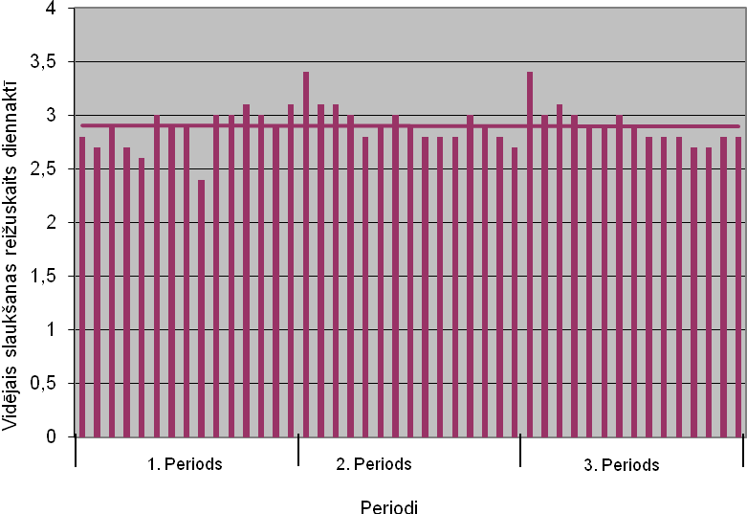

9.att.Slaukšanas reižu skaits pa atsevišķām diennaktīm

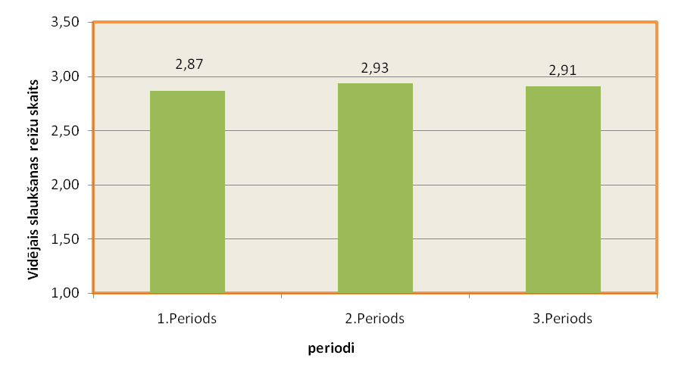

10.att. Vidējais govju slaukšanas reižu skaits pa atsevišķiem periodiem

Tādejādi vidējais robotos slaukto govju skaits pa atsevišķiem perodiem ir bijis attiecīgi 2,87, 2,93 un 2,91 reizes, bet visā eksperimentā vidējais – 2,9 reizes. Ņemot vērā, ka šai laikā starpība starp maksimālo un minimālo slaukšanas reižu skaitu nepārsniedza 1,5%, var secināt, ka govis bija paspējušas pierast pie slaukšanas ar robotu, un tehnoloģiskais process bija nostabilizējies. Turklāt šāds slaukšanas reižu skaits atbilst speciālajā literatūrā dotajai informācijai, ka optimālais robotu apmeklējuma skaits ir 2-3 reizes diennaktī.
Taču gadījumu skaits, kad govis ir slaukušās tikai vienu reizi diennaktī, ir bijis atšķirīgs. Ja pētījumu pirmajā perodā konstatēti 48 gadījumi, tad otrajā un trešajā to bijis attiecīgi 20 un 19. To var saistīt gan ar iespējamo govju ganāmpulka papildināšanu ar jauniem dzīvniekiem, kas nav paspējuši pierast, gan ar palīgstrādnieka aktivitātēm, kas veic “slinko” govju piedzīšanu pie robota.
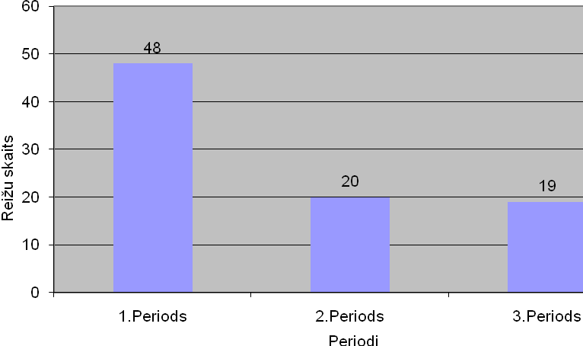
11.att.Gadījumi skaits, kad govis slauc tikai vienu reizi diennaktī

Taču turpmāk būtu ieteicams samazināt šo govju piespiedu virzīšanu, lai kūti varētu apkalpot tikai viens lopkopis.
Vispārīgu informāciju, par govju slaukšanas reižu sadalījumu pa atsevišķiem pētījuma etapiem, var iegūt no 12.attēla.

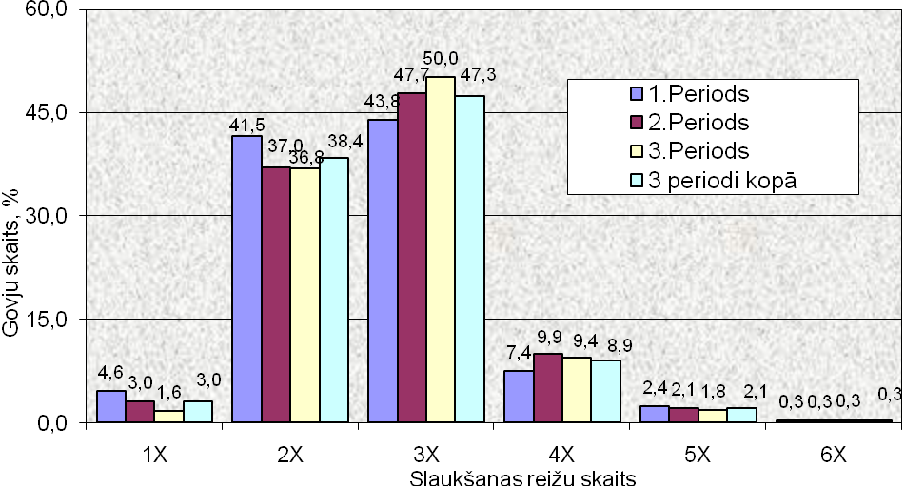
12.att.Vidējais govju sadalījums pēc slaukšanas reižu skaita diennaktī, %

No šī attēla var redzēt, vidēji vienu reizi diennaktī ir slaukušās 3,0% govju, divas reizes – 38,4% govju, trīs reizes – 47,3% govju, četras reizes – 8,9% govju, piecas un vairāk reižu – 2,4% govju. Šāds rezultāts nav sliktāks kā analogās slaukšanas iekārtās Rietumeiropā (Fübeker, Kovalevsky, 2005).
Taču vērība ir jāpievērš tām govīm, kas slaukušās četras un vairāk reižu. Kā jau iepriekš atzīmēts, Vecauces robotos iestatīts, ka govis netiek priekšslaukšanas laukumā ielaistas, kamēr no iepriekšējās slaukšanas nav pagājis 8 stundu liels intervāls. Bet tas nozīmē, ka maksimālais slaukšanas reižu skaits varētu būt trīs reizes diennaktī. Teorētiski pieļaujama arī ceturtā reize, t.i., gadījumā, ja pirmā ielaišana notikusi 0:00, bet pēdējā 24:00, taču tāda sakritība ir iespējama retos gadījumos. Tātad var izdarīt pieņēmumu, ka visas tās govis, kas slaukušās vairāk par trim reizēm, ir slauktas pirmajā robotā un pēc slaukšanas nav atstājušas priekšslaukšanas laukumu, bet robotu apmeklējušas atkārtoti. Turklāt kopumā tas noticis 11% gadījumos.
Šī hipotēze vēl būtu jāpārbauda un jāizvērtē turpmākajos pētījumos un tad varēs izdarīt secinājumu par Vecaucē izveidotās govju virzīšanas sistēmas efektivitāti.

Robota apmeklējuma biežuma ietekme uz govju izslaukumu ir redzama 13.attēlā. Govīm, kuras robotu apmeklējušas vienu reizi diennaktī, vidējais izslaukums bijis 11,1 kg diennaktī, divas reizes diennaktī – 18,1 kg, bet trīs reizes diennaktī – 23,9 kg. Tas vēlreiz apliecina, ka, pienīgās govis ar augstu izslaukumu, vēlams slaukt trīs nevis divas reizes diennaktī, bet cietlaižamām govīm var pakāpeniski samazināt slaukšanas reižu skaitu diennaktī.
Optimāli šo jautājumu atrisina slaukšanas robota izmantošana, jo, pastāvot brīvam apmeklējuma režīmam, govis var robotu apmeklēt pēc pašas vēlēšanās, taču vienlaikus ir iespējami arī dažādi ierobežojumi, kuri var būt saistīti ar govju fizioloģisko stāvokli, piemēram, attiecībā uz apmeklējuma reižu skaitu diennaktī vai arī uz laika periodu, kas pagājis kopš pēdējās slaukšanas reizes.
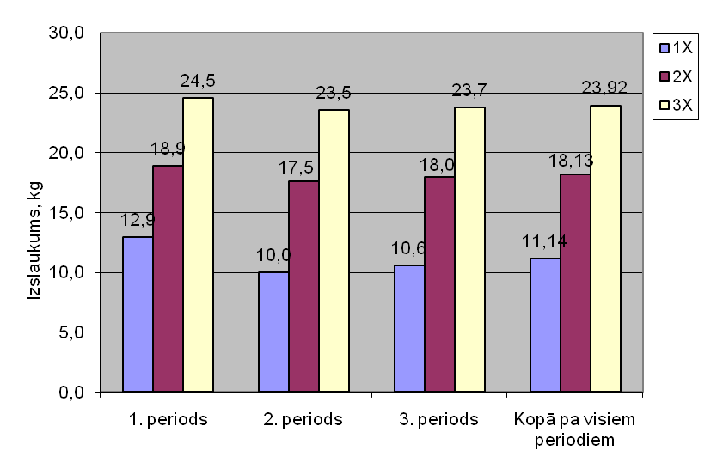
13.att.Vidējais diennakts izslaukums atkarībā no govju slaukšanas reižu skaita

Kombinētās spēkbarības daudzums, kas govīm ir jāsaņem slaukšanas robotā, bija iestatīts 3 kg diennaktī. Taču, kā redzams no 14.attēla, tikai 32% gadījumos tās ir saņēmušas spēkbarību 3 ± 0,3 kg robežās, turklāt 11,8% govju ir saņēmušas līdz 2,1 kg spēkbarības. Tas nav normāli un šis jautājums prasa dziļāku izpēti.

14.att. Robotā izēdinātais kombinētās spēkbarības daudzums

Robotu noslodze ir redzama 12.attēlā. No tā var secināt, ka regulāri vairāk noslogots (par 11%) ir 2.robots, kurš izvietots tālāk no priekšslaukšanas laukuma ieejas vārtiem. Taču šādas īpatnības iemesls pagaidām nav izskaidrojams. Tam nepieciešami papildus pētījumi.

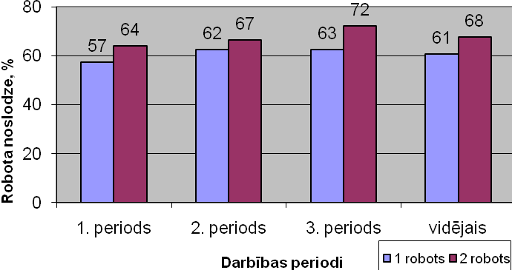
15.att.Robotu noslodze dažādos tā pētījumu periodos

Redzams arī, ka pētījumu periodā nedaudz palielinājusies robotu noslodze. Taču pagaidām roboti ir noslogoti tikai 60-70% apmērā. Lai šo noslodzi palielinātu, ir jāpalielina grupā esošais govju skaits.
Maksimālo govju skaitu, kuru var kopā apkalpot abi roboti, iespējams aprēķināt no šo pētījumu rezultātiem, un tas ir 112 govis. Pieļaujam, ka pagaidām šo rādītāju negatīvi ietekmē regulāra ganāmpulka papildināšana ar jaunām govīm, kas iepriekš nav slauktas ar robotiem. Turpmāk, kad visas govis būs pieradušas pie jaunās tehnoloģijas, apkalpojamo dzīvnieku skaits varētu palielināties līdz 116 govīm, atbilstoši kūtī esošajam vietu skaitam. Taču tas ir mazāk par 120-140 govīm, kas norādīts šādu slaukšanas robotu prospektos.

7.Robota darbības hronometrāžas pētījumi

Hronometrāžas pētījumos iegūtie dati par govju temens ceturkšņu sagatavošanas ilgumu un slaukšanas stobriņu pielikšanas laiku ir apkopoti 13.attēlā.
No šī attēla var konstatēt, ka katra atsevišķa tesmeņa sagatavošanas vidējais ilgums ir robežās no 20 līdz 23 sekundēm. Turklāt 14 sekundes visos gadījumos aizņem pupa mazgāšana, nosusināšana un pirmo piena strūklu noslaukšana, bet pārējo – attiecīgā pupa sameklēšana un mazgāšanas stobriņa pievienošana.
Savukārt slaukšanas stobriņu pievienošanai nepieciešamais laiks ir no 13 līdz 31 sekundei. Raksturīgi, ka ilgāks laiks (līdz 2-3 reizēm) nepieciešams pirmā slaukšanas stobriņa pievienošanai, bet mazāks – abu pēdējo stobriņu pielikšanai.
16.att. Vidējie laika patēriņi govs tesmens ceturkšņu sagatavošanai un slaukšanas stobriņu pievienošanai pie govs tesmeņa

Izmantojot hronometrāžas rezultātus, sagatavota arī govju slaukšanas procesa ciklogramma (14.att). Tā parāda atsevišķās slaukšanas operācijas un to izpildes ilgumus. Turklāt pie ceturkšņu sagatavošanas ir ņemts vērā gan mazgāšanas stobriņa pievienošanai, gan arī attiecīgā ceturkšņa mazgāšanai nožāvēšanai un pirmo strūklu noslaukšanai paredzētais laiks.

17.att. Govju slaukšanas procesa ciklogramma, izmantojot robotu
(pēc hronometrāžas datiem): t₁ – tesmeņa ceturkšņu sagatavošanas laiks; t₂ – slaukšanas stobriņu pielikšanas laiks; t₃ – slaukšanas turpinājuma laiks

Pēc šīs ciklogrammas var secināt, ka govs sagatavošanas ilgums līdz 1.slaukšanas stobriņa pievienošanai un slaukšanas uzsākšanai paiet 118 sekundes, t.i. aptuveni 2 minūtes, bet līdz pēdējā stobriņa uzlikšanai – 162 s, t.i., 2,5 minūtes. Savukārt kopējais govs uzturēšanās laiks slaukšanas stendā ir 475 sekundes jeb aptuveni 8 minūtes.
Taču, saskaņā ar līdzšinējiem zinātniskiem pētījumiem, govju latentais periods (no pupa kairināšanas sākumam līdz alveolu saspiešanai, kas notiek oksitocīna darbības ietekmē) ir 40-50 sekundes. Bet oksitocīna koncentrācija asinīs saglabājas ne ilgāk kā 5-7 minūtes.
Tādejādi, ņemot vērā, ka viena ceturkšņa apstrāde (mazgāšanas, žāvēšanas un pirmo piena strūklu noslaukšanas) aizņem 14 sekundes, var secināt, ka, lietojot robotu, pirmā slaukšanas stobriņa pielikšana notiek ar aptuveni vienu minūti nokavēšanos. Arī kopējais govs slaukšanas ilgums atbilst maksimāli iespējamam oksitocīna darbības ilgumam, tātad varēja būt mazāks.
Izmantojot hronometrāžas datus, kā arī ņemot vērā mūsu pētījumus, ka govis slaucas vidēji 2,9 reizes diennaktī, esam aprēķinājuši, ka viens robots var apkalpot 56 govis. Tas ir, tieši tikpat daudz cik rēķinot pēc robota datorprogrammā uzkrātās informācijas.

8.Govju ēdināšanas pētījumi

Robotos slauktās govis saņēma zāles un kukurūzas skābbarību, daudzgadīgo zāļu sienu, pašražoto spēkbarību (miežu u.c. graudus), vārāmo sāli un dažas citas barības piedevas. Šos barības līdzekļus izēdināja brīvi pie barības galdiem totālā barības maisījuma veidā. Vēl izēdināja kombinēto spēkbarību, lietojot speciālus menedžmenta sistēmā iekļautus automātus, kas izvietoti slaukšanas robotos un spēkbarības ēdināšanas centrā.
Vadoties pēc National Research Center, USA un citu zinātniskās pētniecības iestāžu ieteikumiem (Hillman, 1993) aprēķinājām barības sausnas uzņemšanas limitus un galveno barības vielu vajadzību dažāda produktivitātes līmeņa govīm (2.tabula), kā arī rupjās barības (skābbarības, siena) un koncentrētās barības (graudu izcelsmes barības + minerālbarības + kombinētās spēkbarības) īpatsvaru un attiecības barības devā (3.tabula).
Tā kā jaunajā kūtī dominē barības uzņemšanas pašregulēšanas princips, govīm brīvi piekļūstot barības galdos ieliktajam totālam barības maisījumam, bet slaukšanas stendā un barības stacijā katrai govij izsniedzot ieprogrammētu kombinētās spēkbarības daudzumu, tad barības maisījuma sastāvam vajadzētu apmierināt novietnē esošo govju minimālās prasības pēc enerģijas (neto enerģijas laktācijai – NEL), kopproteīna, kalcija (Ca), fosfora (P) un vārāmās sāls, bet ražīgāko govju vajadzība sedzama ar papildus kombinētās spēkbarības izēdināšanu spēkbarības izēdināšanas stacijā.

2.tabula
Enerģijas un barības vielu vajadzība 600 kg smagai govij ar 4.4 % tauku saturu pienā un izslaukumu 10 -50 kg diennaktī

Izslaukums, kg | Sausna,  kg | NEL,  NJ | Kopproteīns, g | Ca,  g | P,  g
10  15  20  25  30  35  40  45  50 | 13.6  15.5  17.4  19.3  21.1  22.9  24.6  26.3  28.0 | 73.0  89.2  105.4  121.6  137.8  154.0  170.2  186.4  202.6 | 1350  1820  2296  2766  3236  3711  4186  4656  5126 | 58  75  92  109  126  143  160  177  194 | 37  47  58  68  78  88  98  109  119

A vit.vajadzība: 44 – 48 tūkst.i.v., D vit.vajadzība 17 -19 tūkst i.v.

3.tabula
Barības sausnas, rupjās un koncentrētās barības uzņemšanas limiti 600 kg smagai govij ar dažādu izslaukumu

Izslaukums, kg | Rupjā lopbarība, kg |  |  | Koncentrāti, kg
Izslaukums, kg | Barības sausna | Skābbarība | Siens | Barības sausna | Spēkbarība
10  20  30  40  50 | 11.8  12.3  12.7  13.1  13.5 | 28.0  30.0  32.0  34.0  36.0 | 2.0  2.1  2.2  2.3  2.4 | 1.9  5.1  8.4  11.5  14.5 | 2.2  5.8  9.6  13.1  16.5

Problēmas rodas jautājumā par tilpumainās (rupjās) un koncentrētās barības attiecībām totālajā barības maisījumā un kombinētās spēkbarības daudzumu, ko govij vajadzētu saņemt slaukšanas robotos un spēkbarības izēdināšanas centrā.
Pirmkārt, jāņem vērā, ka koncentrētās barības (graudu barība + vārāmā sāls + varbūt citas piedevas) daudzumam barības maisījumā jābūt tādam, lai govs saņemtu minimālai produktivitātei (10-15 kg izslaukums) vajadzīgo enerģijas daudzumu, lai barības maisījums būtu garšīgs un rosinātu govi apēst pilnu tai paredzēto devu.
Otrkārt, koncentrētās barības daudzums nedrīkst būt pārlieku liels, neatbilstošs govs produktivitātei, jo citādi tas izraisītu govs aptaukošanos.
Savukārt ražīgākām govīm jārada iespējas papildus totālajam barības maisījumam saņemt to produktivitātei adekvātu kombinētās spēkbarības daudzumu. Bet te jārēķinās ar govju fizioloģiski nosacīto barības ēšanas ātrumu. Jo 1,0 kilograma spēkbarības apēšanai govs patērē apmēram 3 minūtes.
Tātad, vienā slaukšanas reizē, atrodoties 5 – 8 minūtes robota slaukšanas stendā, govs apēdīs 1,5 – 2,5 kg spēkbarības, jeb 3 – 5 kg diennaktī. Pārējais koncentrētās barības daudzums (augstražīgai govij pat līdz 10 kg) ir jāizsniedz spēkbarības izēdināšanas centrā.
Tādā gadījumā, ievērojot augstāk minēto un 2. un 3. tabulā uzrādīto normatīvu prasības, kā arī skābbarības, siena un koncentrētās barības ķīmisko sastāvu, totālās barības maisījums varētu būt šekojošs (procentos no masas): divu veidu (zāles un kukurūzas) skābbarība 83 – 85 %, siens 5 %, spēkbarība (mieži vai citi graudi + minerālbarība u.c. piedevas) – 10-12 %. Bet katrai govij izēdināmais koncentrētās barības daudzums, ieskaitot totālajā barības maisījumā esošo, varētu atbilst 4.tabulā uzrādītajiem normatīviem.

4.tabula
Prognozējamais spēkbarības daudzums, kuru 600 kg smagai govij būtu iespējams saņemt ar barības maisījumu slaukšanas robota stendā un spēkbarības izēdināšanas centrā, atkarībā no produktivitātes

Izslaukums | Saņemamais koncentrētās barības daudzums diennaktī, kg
Izslaukums | Barības maisījumā | Slaukšanas stendā | Barības stacijā | Kopā
15  20  25  30  35  40  45  50 | 3.3  3.5  3.6  3.7  3.8  4.0  4.1  4.2 | 0.5  0.9  1.4  2.0  2.6  3.2  3.8  4.4 | 0.6  1.4  2.7  3.9  4.9  5.9  6.9  7.9 | 4.4  5.8  7.7  9.6  11.3  13.1  14.8  16.5

Lai noteiktu šādas ēdināšanas tehnoloģijas un izēdinātās barības devas atbilstību zinātnisko iestāžu izstrādātajiem ieteikumiem, esam salīdzinājuši robotu slaukšanas ganāmpulka barības devas galveno barības vielu satura atbilstību NRC ieteikumu prasībām. Par „vidējo nosacīto” govi mēs pieņēmām govi ar 600 kg dzīvmasu, 20 kg izslaukumu diennaktī un 4,4 % tauku saturu pienā.
Barības devas raksturojums, vadoties pēc 3. un 4. tabulā programmētajiem skaitļiem, salīdzinājumā ar NRC ieteikumu prasībām, parādīts 5. tabulā.
Kā redzams, „nosacītā vidējā” govs saņems pietiekamu barības sausnas, neto enerģijas laktācijai, kopproteīna un minerālvielu daudzumu. Tātad arī jaunās tehnoloģijas apstākļos govju barības devu projektēšanā var orientēties pēc tradicionālajiem zinātniskās pētniecības iestāžu izstrādātajiem barības vielu normēšanas ieteikumiem.
Piecu lopbarības līdzekļu: zāles skābbarības, kukurūzas skābbarības, siena, placinātu miežu graudu un vārāmās sāls ar piedevām, izēdināšana totālā barības maisījuma veidā izrādījās izdevīga, jo deva iespēju atteikties no katra barības līdzekļa atsevišķai izsniegšanai nepieciešamām iekārtām un šim procesam vajadzīgā papildus darba un enerģijas resursiem. Turklāt šādi tika nodrošināta augsta (97 %) barības apēdamība. Tas saskan ar mūsu un Lielbritānijas zinātnieku agrāk izdarītajiem pētījumiem (Ramane, 1999).
5.tabula
Barības devas raksturojums govij ar 600 kg dzīvmasu un izslaukumu 20 kg diennaktī, piena tauku saturs 4.4 %

Barības līdzeklis | kg | Barības sausna, kg | Kopproteīns, g | NEL, MJ | Ca,  g | P,  g
Skābbarība, zāles  Skābbarība, kukurūzas  Siens, daudzgadīgo zāļu  Mieži  Kombinētā spēkbarība  Vārāmā sāls  Minerālprēmiks | 16  16  2.0  3.5  2.3  0.1  0.13 | 5.7  4.2  1.8  3.1  2.0  0.1  0.1 | 825  420  214  396  449  x  x | 32.5  21.7  9.5  24.9  15.9  x  x | 49  21  19  5  15  x  13 | 16  9  5  7  14  x  14
Kopā | 40.0 | 17.0 | 2304 | 104.5 | 122 | 65
Vajadzība | x | 17.4 | 2296 | 105.4 | 92 | 58

Lai precizētu ierobežojošos limitus kombinētās spēkbarības dozēšanai slaukšanas stendā un barības centros, uzskaitījām šajos barības automātos izsniegtās spēkbarības daudzumus no atsevišķām govīm (18.att.), bet pēc tam veicām rezultātu apkopojumu.

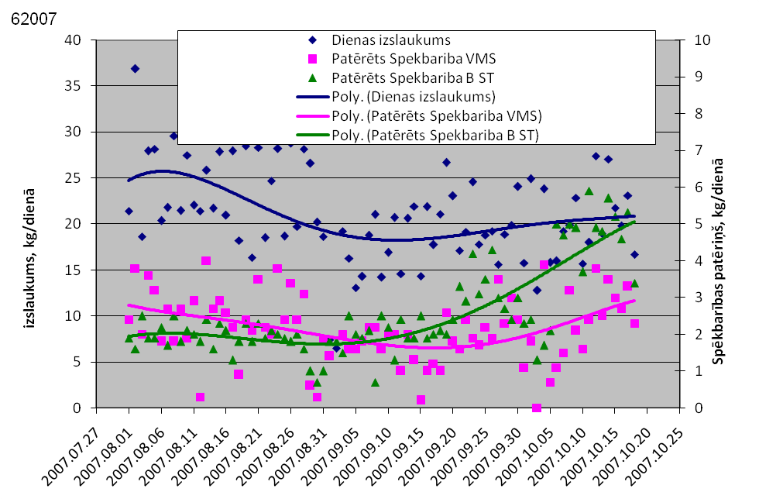
18.att. Dienas izslaukuma un patērētās kombinētās spēkbarības dinamika 62007.govij laika posmā no 27.07. līdz 25.10.2007.

Tie bija visai svārstīgi. Piemēram, periodā, kad novietnē esošām govīm vidējais izslaukums bija ap 20 kg, papildus totālam barības maisījumam tās slaukšanas robotā apēda vidēji 2,6 kg spēkbarības (lim. 1,0 – 3.4 kg), bet barības centros 4,3 kg spēkbarības (lim. 0,9-8,8 kg). Kopējais šajos barības automātos vienai govij diennaktī izsniegtās spēkbarības daudzums svārstījās no 2,7 līdz 11,7 kg jeb vidēji 6,9 kg diennaktī. Turklāt no 19.attēla var redzēt, ka dzīvnieki netiek regulāri nodrošināti ar tiem paredzēto kombinēto spēkbarību. Viens šāds gadījums ir bijis laika posmā no 1.līdz 5.oktobrim, bet otrs – aptuveni 10.novembrī. Protams, ka šādas novirzes atstāj ietekmi uz govju produktivitāti, tādēļ nepieciešams veikt šo faktu detalizētu analīzi, lai mazinātu šādu iespēju turpmāku rašanos.

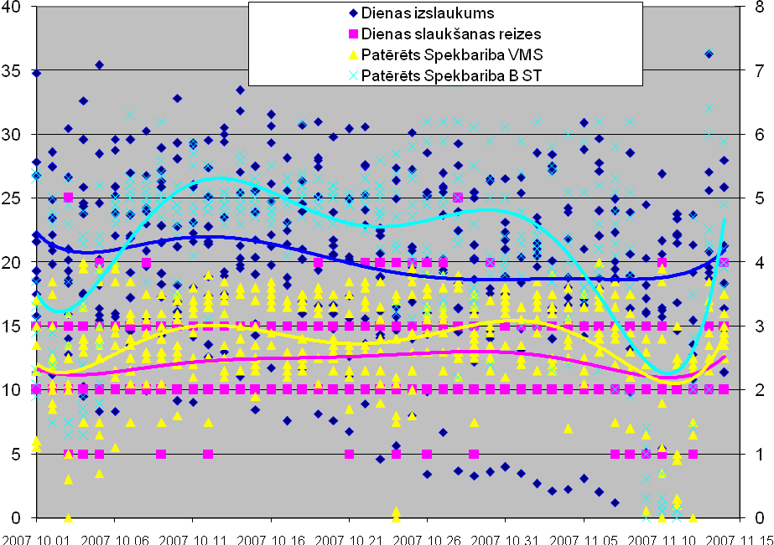

19.att. Vidējā dienas izslaukuma un patērētā spēkbarības daudzuma izmaiņas dinamika visam robotā slauktajam govju ganāmpulkam laika posmā no 01.10.līdz 15.11.2007.

Nosakot spēkbarības izēdināšanas limitus, vajadzētu ievērot ne tikai esošo izslaukumu, bet arī to, kādā laktācijas fāzē ir govs. Vai tā ir laktācijas sākumā un pastāv iespēja izslaukumu kāpināt, jeb tā ir sasniegusi laktācijas augstāko punktu un jācenšas šo izslaukumu noturēt, vai arī govs ir kļuvusi grūsna un laktācijas līkne, neatkarīgi no izēdinātās spēkbarības daudzuma, ir uzsākusi dabisko lejupslīdi.
Laktācijas pēdējā trešdaļā pārliecīgas spēkbarības devas var novest pie govs aptaukošanās un ar to saistītām citām nelabvēlīgām parādībām. Tādēļ limitus slaukšanas stendā un it īpaši barības centra dozatoros vajadzētu pārskatīt vismaz reizi mēnesī.
Pēc mūsu pētījuma rezultātiem iegūti spēkbarības izsniegšanas pagaidu limiti ir apkopoti 6.tabulā.
Jaunās tehnoloģijas ieviešanas gaitā radās arī vairākas grūtības. Galvenā no tām, ka ievērojama daļa no govīm kavējas ar slaukšanas stenda apmeklējumiem, un to paskubināšanai bija jāalgo īpašs cilvēks. Kaut arī literatūrā (Füberer, 2005; Laurs, 2007) minēti fakti, ka robota slaukšanas tehnoloģijai 97 % govju jau pielāgojušās mēneša laikā, mūsu novērojumos vēl pēc trim mēnešiem aptuveni 5 -10 % govju uz slaukšanas stendu bija jāpiedzen.

6.tabula
Spēkbarības izsniegšanas limiti dažādas produktivitātes govīm

Izslaukums diennaktī, kg | Spēkbarības limits, kg
Izslaukums diennaktī, kg | Slaukšanas stendā | Barības centrā | Kopā
10 -20  20 – 30  30 – 40  40 -50 | 2.0 – 2.5  3.0  3.0 – 3.5  4.0 | 2.5 – 3.0  5.0  8.5 – 9.0  12.0 | 5.0  8.0  12.0  16.0

Lai stimulētu slaukšanas stenda apmeklēšanu, no totāla barības maisījuma (TBM) sākot ar 24.09.2007. tika izslēgta spēkbarība – miežu milti. Pirmajā dekādē pēc spēkbarības izslēgšanas no totālā barības maisījuma tā patēriņš samazinājās par 6,3 kg diennaktī, t.sk. 3,3 kg koncentrātu un 3 kg rupjās barības, rēķinot vidēji uz katru novietnē esošo govi un tāds tas saglabājās arī tālākā periodā. Acīmredzot, ka šo izslaukuma samazinājumu bija ietekmējusi TBM garšas īpašību neliela pasliktināšanās, neraugoties uz maisījumā ietilpinātās skābbarības un siena labo kvalitāti.
Tajā pašā laikā jūtami palielinājās kombinētās spēkbarības patēriņš robotu stendā (VMS) – gandrīz par 2 kg un spēkbarības izēdināšanas stacijā (BST) – par vairāk nekā 3 kg. Kopējais kombinētās spēkbarības patēriņš, salīdzinot četru dekāžu periodus (pirms un pēc koncentrātu izslēgšanas no TBM) palielinājās par 5,3 kg un sasniedza pat 11,11 kg, rēķinot vidēji uz govi diennaktī.
Tā rezultātā vidējais izslaukums pirmās dekādes laikā pēc koncentrātu izslēgšanas no TBM samazinājās gandrīz par 4 kg no govs diennaktī un turpināja samazināties par 0.3 – 1,1 kg ik dekādi. Četru dekāžu laikā pirms un pēc koncentrātu izslēgšanas no TBM vidējais izslaukums bija samazinājies no 23,4 kg uz 19,1 kg. To zināmā mērā ir ietekmējuši arī vairāki objektīvi iemesli – liela daļa govju pārgājusi laktācijas pēdējās fāzēs, novietnē ienākušas 14 jaunas govis, kas pie jaunajiem apstākļiem vēl nav pieradušas un varbūt citi iemesli.
Vērtējot ieviestā pasākuma (koncentrātu izslēgšanas no TBM) ekonomisko izdevīgumu, jāsecina, ka starpība naudas izteiksmē bija aptuveni 1 lata apmērā, rēķinot uz govi diennaktī, par labu pašu ražoto un lētāko koncentrātu izēdināšanai totālā barības maisījuma sastāvā, salīdzinot ar dārgās granulētās kombinētās spēkbarības izēdināšanu slaukšanas robota stendā un spēkbarības izēdināšanas centrā. Tajā pašā laikā govis slaukšanas stendu sāka apmeklēt biežāk un bija iespējams samazināt novietni apkalpojošā personāla skaitu par vienu cilvēku uz govju piedzinēja rēķina.
Taču par koncentrātu izēdināšanas lietderīgumu TBM sastāvā vai spēkbarības automātos varēs spriest pēc gada, kad govis pēc atnešanās atkārtoti atgriezīsies novietnē un būs jau pieradušas pie jaunās tehnoloģijas.
Jāņem vērā, ka govju slaukšana ar robotu ir tikai apguves stadijā. Tādēļ jaunās tehnoloģijas pilnveidošanas un sekmīgākas ieviešanas nolūkā ir nepieciešams veikt tālākus pētījumus, tajā skaitā par rupjās lopbarības, uzņemšanas aktivitātēm dažādā diennakts laikā un mikroklimata apstākļos, par govju adaptācijas spējām, pārvietojot tās no vienas turēšanas sistēmas citā, atkarībā no produktivitātes ģenētiskiem parametriem (šķirnes, izcelsmes) un citiem apstākļiem.

Secinājumi

- Slaukšanas robots spēj strādāt patstāvīgi, bez cilvēku klātbūtnes, taču tam ir nepieciešama regulāra darbības kontrole.
- Govju pierašanas laiks pie slaukšanas ar robotu ilgst 1-2 mēnešus. Šai laikā vairums govju pierod pie patstāvīgas robota apmeklēšanas. Turklāt īpaši ātri pierod pirmpienes, kā arī govis, kas iepriekš slauktas stenda tipa iekārtās. Taču ganāmpulkā mēdz būt arī tādi dzīvnieki, kas paši neiet uz slaukšanu. Tādēļ reizi diennaktī ir nepieciešama „slinko govju” piedzīšana.
- Vecaucē izmanto selektīvi vadītu robotu apmeklējumu sistēmu, kad govis var nokļūt no ēdināšanas zonas uz atpūtas zonu, kā arī spēkbarības izēdināšanas centrā un pie slaukšanas robotiem, izejot cauri šķirošanas vārtiem. Tas samazina slaukšanas robotu nelietderīgo noslogojumu. Konstatēts, ka šāda sistēma var labi darboties, ja barības maisījumā, kuru izēdina pie barības galda, nav iekļauta kombinētā spēkbarība. Tādēļ pieradināšanas periodā spēkbarība ir izēdināma tikai robotos un spēkbarības ēdināšanas centrā, taču, beidzoties pieradināšanas periodam, ir iespējama arī noteikta spēkbarības daudzuma pievienošana barības maisījumam, tādejādi uzlabojot tā garšu un apēdamību, kas rezultātā palielinātos arī govju izslaukums.
- Spēkbarības izēdināšanas stendos, un robotos izsniegtais kombinētās spēkbarības daudzums ir visai svārstīgs: barības stendos – no 0,9 līdz 8,8 kg (vidēji 4,5 kg), rēķinot uz govi diennaktī, bet robotos – no 1,0 līdz 3,4 (vidēji 2,2) kg diennaktī. Turklāt konstatēta neatbilstība starp slaukšanas robotā saņemamo un faktiski izēdināto kombinētās spēkbarības daudzumu. Tādēļ šis jautājums prasa dziļāku izpēti.
- Slaucot ar robotu, uzlabojas iegūtā piena kvalitāte. Ja, slaucot vecajā kūtī, izmantojot iekārtu ar piena vadu, somatisko šūnu skaits bija aptuveni 400 0000 vienā mililitrā piena, tad, pārejot uz jauno kūti un slaucot ar robotu, šis rādītājs samazinājās līdz vidēji 100 000 šūnām, bet slaukšanas zālē iegūtajam pienam – līdz 150 000-200 000 šūnām.
- Vecaucē izmantotais slaukšanas robots VMS-2007 realizē govs tesmeņa ceturkšņu sagatavošanu (pupu nomazgāšanu, nožāvēšanu un pirmo piena strūklu noslaukšanu) ar speciāla (piektā) stobriņa palīdzību, kuru pēc kārtas pievieno visiem tesmeņa ceturkšņiem. Šāda pieeja var uzlabot iegūtā piena kvalitāti, taču aizkavē slaukšanas norisi. Tādēļ pirmo slaukšanas stobriņu robots spēj pievienot aptuveni divas minūtes pēc govs ieiešanas stendā, kas pārsniedz mašīnslaukšanai noteiktos normatīvus.
- Pašlaik abos robotos tiek slauktas aptuveni 70 govis. Kā liecina mūsu pētījumi, pašreizējā robotu noslodze sastāda vidēji 65%. Tādēļ maksimālais dzīvnieku skaits, kurus varētu apkalpot abi roboti, ir 112 govis, bet tas ir mazāks nekā robota reklāmas materiālos noteiktais govju skaits – 60-70 govis ar vienu robotu. Iespējams, ka šo noslodzi negatīvi ietekmē Vecaucē notiekošā ganāmpulka regulāra papildināšana ar jaunām govīm, kuras aizvieto izbrāķētas.
- Vidējais slaukšanas robotu apmeklējuma biežums bija 2,9 reizes diennaktī, kas atbilst speciālajā literatūrā dotajai informācijai. Konstatēts, ka pastāv korelācija starp robota apmeklējuma biežumu un govju izslaukumu. Ja diennakts izslaukums ir vidēji 11 kg, tad robots tiek apmeklēts vienu reizi, ja 18 kg, tad divas reizes, ja 24 kg, tad trīs reizes.
- Lai nodrošinātu govju patstāvīgu virzīšanos uz slaukšanu un precīzās ēdināšanas tehnoloģijas ievērošanu, liela nozīme ir pareizai kombinētās spēkbarības izēdināšanai. Taču Vecaucē samontētā spēkbarības izdales līnija pieļauj, ka atsevišķi kombinētās spēkbarības stendi var uz laiku palikt bez barības. Tas rada nevēlamus ēdināšanas režīma pārkāpumus, un tādēļ ir aizsākta šī trūkuma novēršanas izpēte.
- Nepieciešami paplašināti pētījumi par govju tīrības uzlabošanu, jo pašreiz daudzas govis mēdz gulēt mēslu ejās. Šāda situācija ne tikai pasliktina dzīvnieku ķermeņu tīrību, bet arī aizkavē slaukšanas procesu, jo netīros govs pupus, kas kļuvuši tumši, robotam ir grūtāk sameklēt nekā tīros.
- Turpmākajā darbā ir jāparedz govju virzīšanas sistēmas izpēte, šajos pētījumos ietverot arī racionāla priekšslaukšanas laukuma izstrādi, lai nepieļautu robotā izslaukto govju atkārtotu virzīšanos cauri šim laukumam, kā tas ir Vecaucē.
- Ņemot vērā, ka, govju pieradināšanai pie slaukšanas ar robotu, ir noteikta specifika, var būt mērķtiecīga speciālas govju pieradināšanas programmas izstrāde.

Izmantotā literatūra

- Lind O., Ipema A., Konong C., Mottram T., Hermann H. Automatic milking: reality, challenges and opportunities.//Proceedings International Symposium on Robotic Milking. Lelystadt, the Netherland, pp.200. -19.-31.
- Schön H. Automatische Melksysteme. Kapitel 2. LTBL: Darmstadt. 2000, 36 S.
- Fübeker A., Kovalevsky H. Praxiserfahrung mit automatischen Melksystemen. Kapitel 4.2. LTBL: Darmstadt. 2005.
- Füberer A.; Kowalewsky H. – H. (2005). Praxiserfahrung mit automatischer Melksystemen. Kapitel 4.2. KTBL: Darmstadt.
- Hillman D. (1993). Dietary nutrient allowances of dairy cattle./ Dairy Nutrition. Feedstuffs. July, 1993. 54 – 66.
- Laurs A. (2007). Robotic milking in Latvia: situation and perspective./ Proceedings of the 6 ^{th} International Scientific Conference. – Jelgava. 377 – 381.
- Osītis U. (2005). Dzīvnieku ēdināšana kompleksā skatījumā – LLU. Jelgava. 320 lpp.
- Ramane I., Latvietis J. (1999). Atgādinājums par barības maisījumiem./ Latvijas Lauksaimnieks, Nr.5, 1999. 20.

Saturs

Ievads.............................................................................................  1.Govju slaukšanas robotu konstruktīvie varianti.........................  2.Pētījumu mērķis un uzdevumi ...................................................  3.Pētījumu bāzes vieta ..................................................................  4.Pētījumu metodika .....................................................................  5.Galveno piena ražošanas rādītāju izmaiņu dinamika lielfermā „Līgotnes” ..............................................................................  6.Robota darbības kompleksie pētījumi, izmantojot tā datorā uzkrāto informāciju ..................................................................  7.Robota darbības hronometrāžas pētījumi ..................................  8.Govju ēdināšanas pētījumi ........................................................  Secinājumi ....................................................................................  Izmantotā literatūra ....................................................................... | 3  4  7  7  11  12  14  19  20  26  27

